CARTOGRAPHIE DES ULIS COLLEGE

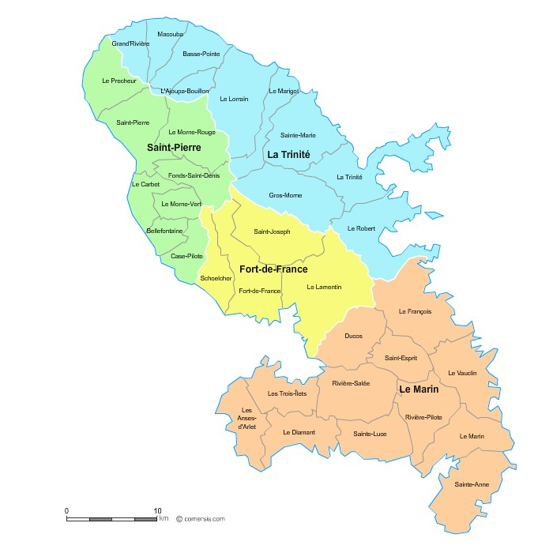

2

7

2

34
2

2

ULIS TFC ULIS TFM ULIS TSA ULIS TSLA
25
2
1
2

 | ULIS COLLEGES
Nombre | PIAL n° | Nom de l'établissement | VILLE | STRUCTURE
1 | 6 | CLG Jane NARDAL | DIAMANT | ULIS TFC
2 | 12 | CLG Asselin de Beauville | DUCOS | ULIS TLSA
3 | 11 | CLG Auguste Perrinon | FDF | ULIS TFC
4 | 11 | CLG Julia Nicolas | FDF | ULIS TFC
5 | 1 | CLG Tartenson | FDF | ULIS TSLA
6 | 1 | CLG Cassien Sainte-Claire | FDF | ULIS TFC
7 | 11 | CLG Cassien Sainte-Claire | FDF | ULIS TFC
8 | 1 | CLG Jenny ALPHA ULIS A | FDF | ULIS TFC
9 | 1 | CLG Jenny ALPHA ULIS B | FDF | ULIS TFC
10 | 9 | CLG J. Julius | FDF | ULIS TFC
11 | 7 | CLG J et E Adenet | FRANCOIS | ULIS TFC
12 | 7 | CLG J et E Adenet | FRANCOIS | ULIS TFC
13 | 8 | CLG Euzhan Palcy | GROS MORNE | ULIS TSA
14 | 2 | CLG Edouard Glissant | LAMENTIN | ULIS TFC
15 | 2 | CLG Petit Manoir | LAMENTIN | ULIS TFC
16 | 2 | CLG Petit Manoir | LAMENTIN | ULIS TFC
17 | 2 | CLG Mandy François Elie Place d’Armes 2 | LAMENTIN | ULIS TFM
18 | 3 | CLG H. Néro | LORRAIN | ULIS TFC
19 | 10 | CLG Pontaléry | ROBERT | ULIS TFM
20 | 4 | CLG J. Roumain | RIVIERE PILOTE | ULIS TFC
21 | 6 | CLG G. ELISABETH ULIS A | RIVIERE SALEE | ULIS TFC
22 | 6 | CLG G. ELISABETH ULIS B | RIVIERE SALEE | ULIS TFC
23 | 5 | CLG L. Delgrès | SAINT PIERRE | ULIS TFC
24 | 7 | CLG E. Valard | SAINT ESPRIT | ULIS TFC
25 | 8 | CLG Belle-Etoile | SAINT JOSEPH | ULIS TFC
26 | 8 | CLG Belle-Etoile | SAINT JOSEPH | ULIS TFC
27 | 4 | CLG Sainte-Luce | SAINTE LUCE | ULIS TFC
28 | 3 | CLG Lagrosillière | SAINTE MARIE | ULIS TFC
29 | 3 | CLG Saldès | SAINTE MARIE | ULIS TFC
30 | 10 | CLG Rose Saint Just | TRINITE | ULIS TFC

